УТВЕРЖДАЮ
Директор «ТНПК»
_______________ Е.А. Парамонов
«___» __________ 2023 г.

.

МЕТОДИЧЕСКОЕ РУКОВОДСТВО
Гиревой спорт в системе СПО

Тюмень, 2023
«Гиревой спорт в системе СПО». Методическое руководство. Горбачёв Д.В. Тюмень, «ТНПК», 2023г. – 18 с

Методическое руководство разработано в соответствии с федеральным государственным образовательным стандартом, государственным требованиям к минимуму содержания и уровню физической подготовки обучающихся отделения СПО. Предлагаемый материал содержит рекомендации для проведения занятий гиревому спорту и подготовке к сдаче нормативов ГТО. Рекомендуется для использования при обучении обучающихся отделения СПО по следующим профессиям:
- Машинист технологических насосов и компрессоров;
- Слесарь по контрольно-измерительным приборам и автоматике;
- Электромонтёр по ремонту и обслуживанию электрооборудования.

ОРГАНИЗАЦИЯ – РАЗРАБОТЧИК: Частное образовательное профессиональное учреждение «Тюменский нефтепроводный профессиональный колледж»

РАЗРАБОТЧИК:
Горбачёв Дмитрий Владимирович – преподаватель отделения СПО
РЕЦЕНЗЕНТ:
Барашкина Раиса Валентиновна – преподаватель отделения СПО

СОГЛАСОВАННО:
Заведующий отделением СПО _______________А.В. Апаев

Рассмотрено и рекомендовано к утверждению
на заседании учебно-методического совета «ТНПК»
Протокол №_______ от _______________

Содержание
Введение 4
1 История гиревого спорта 4
2 Современный гиревой спорт 7
3 Гиревой в системе ГТО 10
4 Виды гирь и экипировка 11
5 Заключение 17
Библиография 17

Введение
Данное пособие составлено с целью, активизировать двигательную деятельность обучающихся СПО в колледже. Оно призвано мотивировать на занятия гиревым спортом во внеурочное время, с осознанием важности данного процесса.
Гири – истинно русский вид спорта (сегодня: разновидность тяжелой атлетики), который развивает силу и тренирует выносливость. Помимо «богатырской силы» гиревой спорт – это упражнения, которое задействуют все мышечные группы, вы получите подкачанные грудные мышцы, бицепсы, спину, ноги, плечи и даже пресс.
До конца 40-х годов XX века гиревого спорта в современном понимании, как соревнования в силовой выносливости, не существовало. Хотя сами гири как спортивный снаряд были известны с конца XVII века. Гири наряду со штангами и гантелями применялись для развития физической силы, либо в цирковых выступлениях.
Тренировки в гиревом спорте нельзя назвать сложными технически: механику можно освоить всего за 1-2 занятия, тем не менее, при выполнении упражнений допускается много ошибок. Далее мы расскажем, какие из них критичны и могут повлиять на результат тренировок. Изучайте и тренируйтесь правильно.

История гиревого спорта
Гиря является одним из древнейших спортивных снарядов для отягощения на силовой тренировке, аналоги которых использовались тысячи лет назад. Первая гиря относится еще к древней Греции, когда для тренировок первых олимпийцев специальные изделия подобной формы вытачивались из камня. Позже такие гири, очень похожие на современные, использовались в тренировках славянских, тюркских народов.
Гораздо позже появились гири из металла, которые стали отливать строго определённого веса. Это дало возможность использовать их для точного взвешивания товаров, лекарств, специй, драгоценных металлов и камней. Ещё позже появились гири массой от сотен граммов до нескольких пудов, обеспечивающие ход часовых механизмов.
Следующий этап эволюции гиревого спорта очень тесно связан с развитием торговли и появлением металлических весовых гирь. В начале 17-го столетия в русских словарях появилось толкование термина «гиря», произошедшего из персидского языка (геран, герани – вес, трудный).
Появление металлических спортивных гирь в России произошло в 18 веке, и их форма не зря напоминает пушечное ядро с ручкой. По мнению историков, именно пушкари создали такой спортивный снаряд для тренировок быстроты заряжания пушек. Удобная форма и вес в один, полтора и два пуда позволили гирям быстро распространиться во всех слоях населения. Гири стали широко использоваться силачами на цирковых аренах, ярмарках и праздниках.
До сих пор богатыри России демонстрировали свою силу только на ярмарках, праздниках, в цирке, в армии, на флоте, но после 10 августа 1885 года наметилась тенденция к проведению различных официальных соревнований по выявлению сильнейших людей, устраиваемых именно как чисто спортивные состязания. На первые роли (до середины 20 века) тут же выдвинулась тяжёлая атлетика, что объясняется её популярностью во всём мире, а также включением в программу Олимпийских Игр. Гиревой спорт в данный период можно рассматривать только лишь как забаву сельской молодёжи и как составную часть силовых трюков циркачей.
Неоценимый вклад в развитие отечественной атлетики внёс врач Владислав Францевич Краевский, живший в конце 19-го века в Санкт-Петербурге. Окончив медицинские факультеты Варшавского и Берлинского университетов, в 1885 году 10 августа он основал первый в России кружок любителей атлетики. Днём рождения отечественной тяжёлой атлетики и гиревого спорта вполне заслуженно считают дату основания этого кружка, а самого Краевского – отцом русской атлетики. Путешествуя по Австро-Венгрии, Германии, Италии, Испании, он в каждой из этих европейских стран знакомился с особенностями спорта и физического воспитания. Вернувшись в Россию, Краевский начал читать лекции на эти темы и устраивать показательные выступления зарубежных атлетов. В своем собственном доме он открыл атлетический зал, где мог тренироваться любой желающий.
В 1897 году состоялось открытие Петербургского атлетического общества, которое стремилось перенять традиции «Кружка Краевского». Председателем общества избрали графа Рибопьера. Он продолжил дело своего предшественника Краевского – «отца русской атлетики», под руководством которого была воспитана целая плеяда блестящих борцов и силачей.
В дореволюционной России упражнениями с гирей увлекались такие выдающиеся атлеты, как Иван Поддубный, Иван Заикин, Георг Гаккеншмидт, Никандр Вахтуров, Владимир Крылов и многие другие.
Следующей важной вехой в развитии гиревого спорта стал первый Всесоюзный конкурс силачей, который проводился в Москве летом 1948 года. В нём приняли участие победители республиканских конкурсов. Соревнования проводились в 4-х весовых категориях: до 60 кг, до 70 кг, до 80 кг и свыше 80 кг. Участники конкурса выполняли рывок гири 32 кг одной рукой и толчок двух гирь по 32 кг. Разрешалось делать швунг и дожим гири. Время выполнения упражнений не ограничивалось.
Важнейшим этапом в истории гиревого спорта стало утверждение Союзом спортивных обществ и организаций РСФСР в 1962 году правил соревнований по классическому троеборью. Троеборье в себя включало: 1) жим гири левой рукой и правой; 2) толчок двух гирь от груди; 3) рывок гири одной рукой.
Участники делились на 4 весовые категории: 60, 70, 80 и свыше 80 кг. Была разработана спортивная классификация, являвшаяся частью всероссийской классификации по национальным видам спорта.
В 1969 году было введено троеборье: жим одной рукой, рывок другой рукой и толчок двух гирь двумя руками. Кроме того, все занимающиеся в специальных гиревых секциях обучались не просто подниманию гири, но и умению жонглировать ею. Разработаны единые правила соревнований, Всесоюзная классификация.
С 70-х годов на постоянной основе проводились встречи между спортсменами СССР, спорт также культивировался в Вооружённых Силах. Долгое время соревнования по упражнениям гиревого спорта проводились по различным правилам, с целью популяризации среди всех слоев населения правила менялись в сторону упрощения.
Если занятия культуризмом в СССР не поощрялись из-за того, что они отнимали ресурсы у тяжёлой атлетики, то занятия гиревым спортом всячески одобрялись. Единственным препятствием для официального признания этого вида спорта как самостоятельного было отсутствие постоянных правил, даже в течение одного сезона соревнования могли проводиться по разным правилам.
В 1985 году гиревой спорт получил официальное признание, а в 1987 году была создана Всесоюзная федерация гиревого спорта СССР. Современные правила соревнований предусматривают выполнение двух упражнений – толчка двух гирь двумя руками и рывка вначале одной, а затем, не опуская на помост, второй рукой. Включение гиревого спорта в Единую Всесоюзную спортивную классификацию, проведение чемпионатов страны сыграли положительную роль в его становлении, однако, улучшение роста технических результатов потребовало совершенствования форм организации соревнований, внесения дополнений и изменений в правила. С этой целью в 1989 году был установлен 10-минутный регламент при выполнении классических упражнений. Соревнования стали проходить более зрелищно и эмоционально.
В 1992 году был создан Европейский союз гиревого спорта и, вслед за ним, Международная федерация гиревого спорта. Гири получили официальный выход на международную арену. Первый чемпионат Европы был проведён в 1992 году, а в 1993 году – первый чемпионат Мира. С этого момента международные соревнования различного уровня проходят регулярно. В настоящее время в международном гиревом движении активно участвуют более 20 стран. Национальные федерации созданы в Греции, Латвии, Литве, Эстонии, России, Украине, Белоруссии, Казахстане, США. В соревнованиях и в работе официальных структур принимают участие представители Великобритании, Германии, Венгрии, Польши, Финляндии, Норвегии, Молдовы, Австралии, Канады. В странах Европы гири получили более широкое распространение в области фитнеса и как вспомогательные средства для наработки физических качеств в силовых видах спорта.
На сегодняшний день русский гиревой спорт снова на подъёме. Наши спортсмены традиционно занимают призовые места на международных соревнованиях. Кроме спортивных дисциплин (рывок, толчок, толчок по длинному циклу), гиревики уделяют время и силовому жонглированию, зрелищность которого мотивирует приходить в спорт новых людей. Упражнения с гирями используют спортсмены-ударники, борцы. Занятия с гирями способствуют развитию силовой выносливости, координации, укреплению связок. В отличие от тяжёлой атлетики, гиревой спорт не травмоопасен, им успешно занимаются и женщины, и дети.

Современный гиревой спорт
Гиревой спорт сложно сравнивать с каким-либо другим видом – в силовом троеборье основным показателем является сила, в тяжёлой атлетике – скорость и сила. Основным же качеством, которое воспитывают гири, является силовая выносливость. При этом спортсмен должен обладать качествами тяжёло- и легкоатлета. Мастер спорта по гирям может с лёгкостью показывать хорошие результаты в беге на средние и длинные дистанции, и, вместе с тем, демонстрировать недюжинную силу, выполняя классические упражнения силового троеборья. Стоит отметить, что в гиревом спорте больше всего «долгожителей» из-за низкой травматичности. При правильном и дозированном подходе к занятиям гири можно поднимать до глубокой старости без какого-либо риска для здоровья.
Соревнования проводятся с гирями весом 32 кг, 24 кг и 16 кг, которые имеют стандартные размеры: высота 280 мм, диаметр корпуса 210 мм, диаметр рукоятки 35 мм, длина рукоятки 115 мм.
Соревновательный гиревой спорт имеет две основных дисциплины: классическое двоеборье и толчок гирь по длинному циклу (ДЦ) для мужчин и рывок гири для женщин.
Толчок гирь (ДЦ) по длинному циклу представляет собой движение, состоящее из заброса гирь из положения виса на грудь с выполнением толчка и последующим опусканием в положение виса.
Классическое двоеборье состоит из классического (короткого) толчка гирь и рывка гири поочередно каждой рукой.
Для того, чтобы планировать свой результат, спортсмен должен выработать определённый темп выполнения упражнения и, по возможности, придерживаться его все 10 минут или ускориться на последних 2-3-х минутах. Как мы видим, спортсмен выполняет работу, носящую циклический характер.
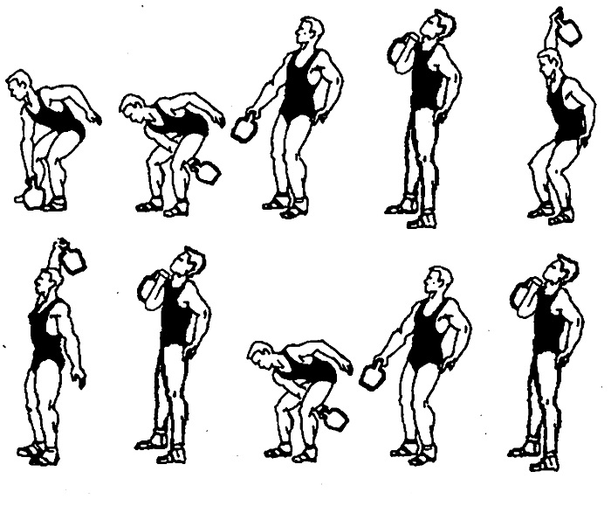
Рисунок 1 – Толчок гири по длинному циклу
Толчок гири – это соревновательное движение в гиревом спорте, состоящее из ря​да промежуточных движений. Считается одним из самых тяжёлых в гиревом спорте как с точки зрения физических, так и функциональных возможностей спортсмена. Толчок не​об​хо​ди​мо отра​ба​ты​вать как комплексно, так и пофазово, поскольку тех​ни​чес​кое мас​тер​с​т​во яв​ля​ет​ся решающим фактором на соревнованиях.
Сам толчок в гиревом спорте представлен в двух вариантах выполнения: классический, или так называемый короткий толчок, и толчок по длинному циклу. Классический толчок, как и рывок гири, является частью гиревого двоеборья. Выполняется упражнение следующим образом: после команды «Старт» спортсмен забрасывает гири на грудь и начинает подъём их вверх.
Соревновательная цель – выполнить наибольшее количество подъёмов в течение 10 минут.
Включать толчок в тре​ни​ро​воч​ную прог​рам​му куль​ту​рис​там и пауэр​лиф​тёрам ре​ко​мен​ду​ет​ся во время проработки функ​ци​о​наль​ных ка​честв, что поз​во​ляет развить мелкую моторику, координацию и постуральные мы​шеч​ные слои.
Длинный цикл является наиболее сложным упражнением как с точки зрения техники выполнения, так и с точки зрения физических затрат спортсмена. Это обусловлено той работой, которую выполняет атлет. При выполнении упражнения задействуются практически все основные группы мышц: мышцы спины, ног, рук, плечевого пояса. Таким образом, от технической подготовленности спортсмена и его физических и функциональных возможностей напрямую зависит результат.
Техника выполнения упражнения схожа с техникой выполнения классического толчка. Однако есть и отличительные особенности, которые заключаются в основном в выполнении сброса-заброса гирь.
Итак, исходное положение при выполнении толчка по длинному циклу, в отличие от классического толчка – гири внизу в висе. Из этого положения спортсмен производит заброс на грудь с последующим выталкиванием и опусканием в исходное положение – это один цикл или один подъём.
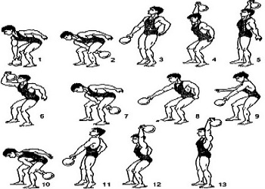
Рисунок 2 – Рывок гири
Рывок гири – это классическое упражнение гиревого спорта, в котором задействуются мышцы всего тела.
Рывок может входить в программу классического двоеборья наряду с толчком – для мужчин, либо быть представлен отдельным соревновательным упражнением – для женщин.
Рывок, в отличие от толчка, выполняется с одной гирей в течение 10 минут каждой рукой поочерёдно. При выполнении рывка допускается лишь одна смена рук.
При выполнении рывка спортсмен начинает движение из исходного положения «гиря внизу». В траектории движения гири в рывке можно условно выделить 4 точки: точку замаха, точку подрыва гири, точку просовывания кисти руки в дужку гири и конечную точку – точку фиксации руки с гирей.

Гиревой в системе ГТО
Приказом №542 от 19 июня 2017 года «Об утверждении государственных требований Всероссийского физкультурно-спортивного комплекса «Готов к труду и обороне» (ГТО) на 2018-2021 годы», Методическими рекомендациями по организации и выполнению испытаний (тестов) Всероссийского физкультурно-спортивного комплекса «Готов к труду и обороне» (ГТО) от 31 марта 2017 года, Министерства спорта Российский федерации обязательными испытаниями (тестами) и испытаниями по выбору по определенному уровню развития физических качеств, двигательных способностей, прикладных навыков в 4-9 ступеней включены испытания – «Гиревой рывок».
Включение в перечень испытаний комплекса «Готов к труду и обороне» упражнения гиревого рывка способствует всестороннему физическому и нравственному развитию человека, воспитанию прикладных навыков и повышению силовой выносливости.
Участники тестирования выполняют испытание (тест) «Гиревой рывок» в соответствии с перечнем для соответствующей ступени комплекса ГТО.
Действия участников (тестируемых) по выполнению испытания (теста) «Гиревой рывок» оценивается экспертом, входящим в состав комиссии. Тестирование проводится на помосте или любой ровной площадке размером 2*2 м. Участник выполняет испытание в спортивной форме, позволяющей судьям определять выпрямление работающей руки и разгибание ног в тазобедренных и коленных суставах (рекомендуется футболка с коротким рукавом и шорты). Для выполнения испытания используется гиря весом 16 кг. Контрольное время 4 минуты. Засчитывается суммарное количество правильно выполненных подъемов гири правой и левой рукой. За 2 минуты до начала тестирования участник приглашается на помост, при необходимости готовит снаряд и руки для тестирования, встает лицом к судье и принимает гимнастическую стойку. За 5 секунд до старта производится обратный отсчет времени: «5, 4, 3, 2, 1, Старт!». Участник должен оторвать гирю от помоста и непрерывным движением поднять ее вверх до полного выпрямления руки и зафиксировать в верхнем положении не менее чем на 0,5 секунды. При этом работающая рука, ноги и туловище должны быть выпрямлены. Движения гири и участника остановлены. После фиксации вверху участник, должен не касаясь гирей туловища, опустить ее вниз (без касания помоста) для выполнения следующего подъема.
Рывок гири выполняется в один прием, сначала одной рукой, затем другой. Переход к выполнению упражнения другой рукой может быть сделан только один раз. Для смены руки разрешено использовать дополнительные замахи. Участник может начинать испытание с любой руки и переходить к выполнению другой рукой в любое время, отдыхать, держа гирю в верхнем, либо нижнем положении не более 5 секунд. Во время выполнения испытания судья засчитывает каждый правильно выполненный рывок гири после фиксации не менее, чем на 0,5 секунды. Засчитывается общее количество правильно выполненных рывков гири правой и левой рукой. Если участник оторвет гирю до команды «Старт!», судья останавливает выполнение командой «Стоп!», после чего гиря устанавливается в первоначальное положение. Для начала тестирования судья вновь подает команду «Старт!». При нарушении правил техники рывка судья на помосте подает команду «Не считать!».
Ошибки, в результате которых испытание не засчитывается: дожим гири, касание свободной рукой ног, туловища, гири, работающей руки, изгиб и скручивание туловища, сгибание в тазобедренном суставе в момент фиксации гири.
Испытание прекращается судьей в следующих случаях: использование каких-либо приспособлений, облегчающих подъем гири, в том числе гимнастические накладки, использование канифоли для подготовки ладоней, постановка гири на голову, плечо, грудь, ногу или помост, выход за пределы помоста, многократное нарушение правил тестирования (техническую неподготовленность).

Виды гирь и экипировка
Чемпионские
Предназначены для организации тренировок профессиональных спортсменов-гиревиков и подготовки к международным и мировым соревнованиям по гиревому спорту. Широкий спектр весов позволяет построить идеальный тренировочный процесс и грамотно программировать свои тренировки для достижения наилучших результатов. Вся линейка чемпионских гирь представлена гирями весом от 6 до 40 кг с шагом в 2 кг. Каждый вес имеет свой цвет.
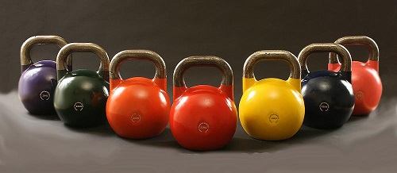
Рисунок 3 – Чемпионские гири
Соревновательные
Соревновательные гири – спортивные гири, принятые в качестве соревновательного стандарта Всероссийской федерацией гиревого спорта. На таких гирях проходят российские чемпионаты, первенства и другие соревнования по гиревому спорту. На соревновательных гирях под маркой «Уральская гиря» проходят чемпионаты мира по гиревому спорту и установлены последние мировые рекорды. Чемпионы гиревого спорта из разных стран мира признают эти гири лучшими в мире.
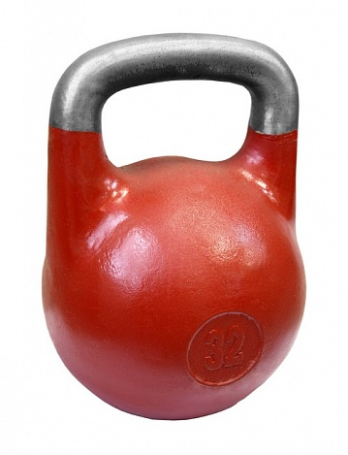
Рисунок 4 – Соревновательная гиря
Уральские
Уральские гири – спортивные гири, предназначенные для занятий дома и в тренажерных залах. Форма «тела» гири и форма ручки максимально приближены к соревновательным гирям. К точности веса уральских гирь применяются более жесткие требования по сравнению с любительскими гирями. Уральские гири – полупрофессиональные тренировочные гири, используются при подготовке к соревнованиям по гиревому спорту, применяются в гиревом фитнесе, кроссфите и жонглировании с гирями.
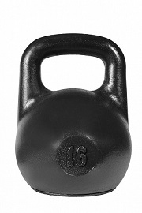
Рисунок 5 – Гиря уральская
Любительские
Любительские спортивные гири, предназначенные для занятий дома. Идеальный вариант для начинающих свой путь в гиревом спорте или увлекающихся гиревым фитнесом, кроссфитом и другими видами функционального тренинга с использованием гирь. Отличаются невысокой ценой и менее жесткими требованиями к точности веса.
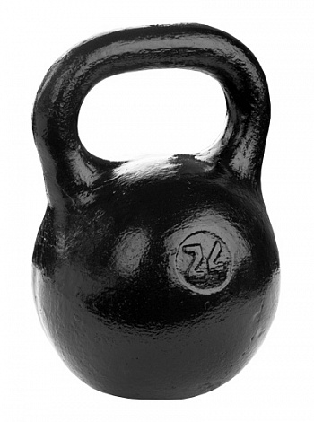
Рисунок 6 – Любительская гиря
Пластиковые
Пластиковые гири – спортивные гири, предназначенные для занятий дома и в тренировочных залах. Обладают рядом преимуществ перед чугунными гирями: точный вес, низкая цена, нет необходимости оборудования страховочной поверхности на полу. Пластиковые гири широко распространены в гиревом фитнесе, используются на тренировках в гиревом спорте и прекрасно подходят для занятий дома.
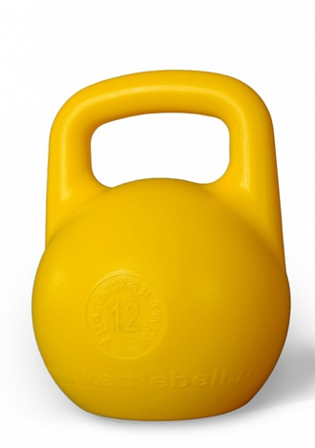
Рисунок 7 – Пластиковая гиря
Разборные
Гири разборные – уникальные по конструкции гири, представляющие собой три гири в одной – 16, 24 и 32 кг.
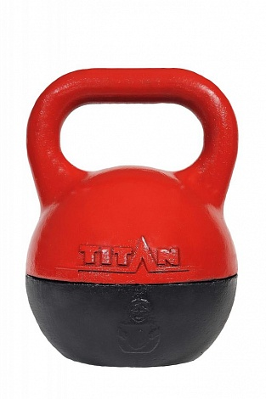
Рисунок 8 – Гиря разборная
Экипировка в гиревом спорте
В гиревом спорте, как и в других видах спорта, используется специальная экипировка для получения большего эффекта от тренировок и защиты от травм.
Экипировка для гиревого спорта включает в себя правильную обувь, одежду, страховочный пояс, напульсники и коленные бинты.
Обувь – это один из важнейших элементов экипировки, так как неправильная обувь может помешать корректному выполнению упражнений и стать причиной травм.
Штангетки – это жесткая кожаная обувь, которая туго шнуруется по всей длине. Кроме того, здесь жёсткая подошва и небольшой твёрдый каблук. Штангетки являются идеальной обувью для соревновательных упражнений гиревого спорта, нога в такой обуви жёстко зафиксирована и не наклоняется в сторону, а каблук позволяет держать равновесие. То есть, увеличивается устойчивость и уменьшается возможность травмы голеностопного сустава.
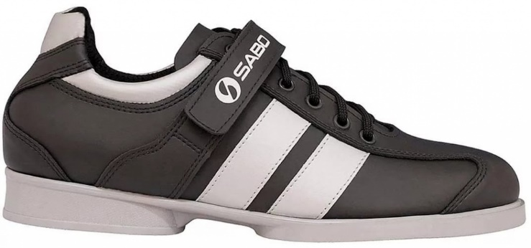
Рисунок 9 – Штангетки
Атлетический пояс
В гиревом спорте применяют широкий сзади и узкий спереди пояс.
Гиревики упирают в живот локти – для них сужение пояса спереди просто необходимо. В правилах гиревого спорта есть ограничение на ширину задней части пояса и составляет 12 сантиметров. Основная задача пояса – страховать спину и не давать ей прогнуться.

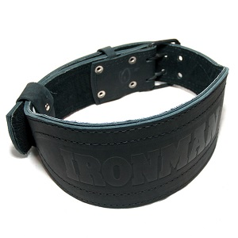
Рисунок 10 – Атлетический пояс
Бинты
Бинты для колен позволяют сохранить суставы, связки и сухожилия атлета от различных травм и равномерно распределить нагрузку на них.
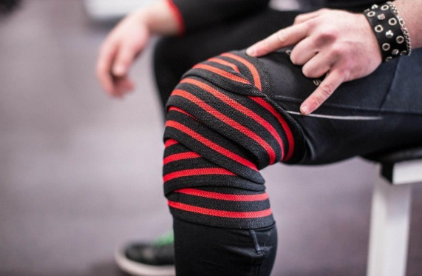
Рисунок 11 – Бинт на коленный сустав
Напульсники
Напульсники используют для того, чтобы избежать болей и травм в запястьях. Разрешённая правилами ширина – до 10 сантиметров.
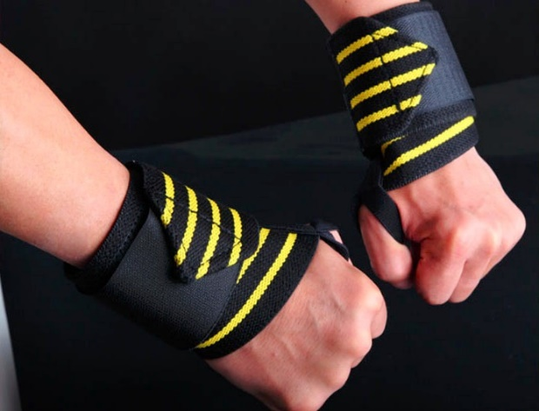
Рисунок 12 – Напульсники
Одежда спортсменов-гиревиков включает в себя велосипедки (треки), тяжёлоатлетическое трико, футболку или майку. Форма не должна закрывать локтевые и коленные суставы участника.
Велосипедки (треки) – введены правилами с 2005 года для удобства судей. При использовании велосипедок вместо обычных шорт лучше видна фиксация в коленном суставе. Для спортсменов велосипедки очень удобны при выполнении упражнений «рывок» и «толчок длинным циклом».
Футболка (майка). По правилам соревнований гиревого спорта, спортсмены могут использовать такую футболку, чтобы нижняя часть рукава была выше локтя на 10 сантиметров. Сделано это так же с целью более удобного судейства фиксации. Для упражнений «толчок» и «толчок по длинному циклу» удобнее использовать футболку из хлопчатобумажного материала, так как при упоре локтей в живот такой материал не вытягивается и не скользит в отличие от синтетических.
Форма одежды может быть любого цвета, однотонная или разноцветная, на костюм могут быть нанесены отличительный знак, эмблема, федерации (ассоциации). Имя спортсмена может быть нанесено на костюм или любой другой предмет личной экипировки.

Заключение
В то время как термин «функциональный» используют в наше время много и не всегда по делу, занятия с гирей являются такими упражнениями в самом лучшем виде. Если многочисленные тренажеры и физические упражнения нацелены каждый на свою группу мышц, работа с гирей тренирует тело в целом с использованием работы над различными группами мышц совместно.
Каждый волен заниматься тем или иным видом спорта. Так, занятия с гирями имеют свои плюсы и минусы. Кому-то такой тренинг покажется неинтересным и скучным, а кого-то заинтересует своей мощью и зрелищностью. В любом случае, спорт и физкультура должны занимать важное место в жизни человека – какой бы вид фитнеса не был в приоритете.

Библиография
- Абрамов Ю.П. Задачи массовой физкультуры - СПб, 2016 г. - 220 с.
- Дворкин Л.С. Тяжелая атлетика. - М.: Совет. спорт, 2017. -190 с.
- Википедия. Гиревой спорт Гиревой спорт — Википедия (wikipedia.org)
- Жданкина, Е. Ф. Физическая культура. Лыжная подготовка: учебное пособие для среднего профессионального образования / Е. Ф. Жданкина, И. М. Добрынин; под научной редакцией С. В. Новаковского. – Москва: Издательство Юрайт, 2019; Екатеринбург: Изд-во Урал. ун-та. – 125 с.
- Кондаков М.И. Энциклопедический словарь юного спортсмена - М: Педагогика, 2019 г. -612 с.
- Круцевич Т.Ю. Теория и методика физического воспитания: Учебник для высших учебных заведений физического воспитания и спорта / Т.Ю. Круцевич. - К.: Олимпийская литература, 2020. - 410 с.
- Куцаев, В. В. Рекомендации школьникам для самостоятельных занятий по подготовке к сдаче нормативов комплекса ГТО / В. В. Куцаев: Физическая культура в школе. – 2018. – 145 с.
- Кузнецов, В.С. Внеурочная деятельность. Подготовка к сдаче комплекса ГТО / В.С. Кузнецов: учеб. пособие для общеобр. организаций. – М.: Просвещение, 2018. – 128 с
- Лейкин А.А. История спорта М: Просвещение, 2019 г. - 450с.
- Максименко, A.M. Теория и методика физической культуры: учебник для вузов физической культуры / А.М. Максименко – 2-е изд, исп. и доп. – М.: Физическая культура, 2019. – 496 с.
- Медведев А.С. Система многолетней тренировки в тяжелой атлетике: Учебное пособие для тренеров. - М.: Физкультура и спорт, 2021. - 272 с.
- Перова, Е. И. Организация работы по подготовке населения к выполнению нормативов и требований комплекса ГТО / Е. И. Перова: физическая культура в школе. – 2020. – 102 с.
- Пушкарёва, И.Н. Использование принципов общественно-государственного управления в процессе эффективного внедрения всероссийского физкультурно-спортивного комплекса ГТО среди населения / И.Н. Пушкарёва: педагогическое образование в России. – 2015. – 95 с.
- Раменская Т.И, Баталов А.Г. Лыжный спорт: Учебник / - М.: Физическая культура, 2017. - 320 с.
- Руденко, Г. В. Организационно-педагогические условия, необходимые для внедрения нового комплекса ГТО в систему физического воспитания населения России / Г. В. Руденко, А. Э. Болотин: теория и практика физической культуры. – 2019. – 99 с.
- Федерация Гиревого спорта России Всероссийская федерация гиревого спорта (vfgs.ru)
- Федерация Гиревого спорта Тюменской области (jimdo.com)

